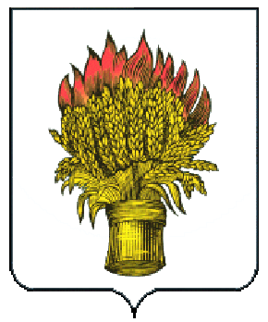

Тульская область
Муниципальное образование Белевский район
Администрация

Распоряжение

от 06.06.2016 № 165-р

"Об утверждении состава Комиссии по координации работы по противодействию коррупции в МО Белевский район по должностям"

В соответствии с постановлением администрации МО Белевский район от 18.05.2016 г. № 461 «О мерах по совершенствованию организации деятельности в области противодействия коррупции», на основании ст. 41 Устава муниципального образования Белевский район:
1. Утвердить состав Комиссии по координации работы по противодействию коррупции в МО Белевский район по должностям (приложение).
2. Распоряжение вступает в силу со дня подписания.

Глава администрации  муниципального образования  Белевского район | О.О.Соловьёв

Приложение
к распоряжению администрации
муниципального образования
Белевский район
от 06.06.2016 № 165-р

СОСТАВ
комиссии по координации работы по противодействию коррупции в МО Белевский район по должностям

Глава администрации МО Белевский район, председатель Комиссии;
первый заместитель главы администрации МО Белевский район, заместитель председателя Комиссии;
начальник управления по организационной работе администрации МО Белевский район, секретарь Комиссии.

Члены Комиссии:
начальник сектора учета и отчетности администрации МО Белевский район;
начальник отдела образования, молодежной политики и спорта администрации МО Белевский район;
начальник сектора культуры администрации МО Белевский район;
начальник отдела по организационной работе и архивному делу управления по организационной работе администрации МО Белевский район;
начальник сектора правовой работы управления по организационной работе администрации МО Белевский район;
председатель комитета имущественных, земельных отношений и муниципального контроля администрации МО Белевский район;
начальник сектора по мобилизационной подготовке, ГО и ЧС и охраны окружающей среды администрации МО Белевский район;
начальник отдела жилищно-коммунального хозяйства и транспорта администрации МО Белевский район;
представитель УФСБ по Тульской области в Белевском районе (по согласованию);
начальник МО МВД России «Белевский» (по согласованию);
председатель Контрольно-счетной палаты (по согласованию);
прокурор Белевского района (по согласованию).

